*Manual Usuario - Administrador*

***myReader***



*Trabajo realizado por:*

*Iván Garzón Martín*

ÍNDICE

1. ¿Qué es myReader? 3
2. Objetivo de este manual 3
3. Requisitos técnicos 4
4. Tipos de usuario 4
5. Interfaces de la aplicación

5.1. Login y register de la aplicación 5

5.2. Interfaz principal 6

5.3. Interfaz de gestión de usuarios y libros 6

5.4. Interfaz de libro 7

5.5 Historial/Bitácora/Acontecimientos 8

5.5. Perfil de usuario 9

**¿Qué es myReader?**

¿Conoces o alguna vez has oído acerca de FilmAffinity? Pues sí, lo que voy a presentar es una aplicación web con el objetivo de saciar a los lectores de tal forma que Filmaffinity lo hace con todos los cinéfilos más experimentados, este nuevo proyecto se llama myReader.

Con este proyecto, me he decidido a crear un espacio en el que cualquier lector pueda tener lo que necesita para seguir disfrutando la lectura como nadie. Gracias a esto, nos olvidaremos de las típicas notas en el móvil con los libros que nos hayamos leído, con myReader lo tendremos todo en uno de una manera más rápida y fácil.

El propósito de esta aplicación web es cubrir las necesidades de cualquier lector cotidiano para registrar o buscar información acerca de cualquier libro. Con esto se afianzará la introducción de cualquier persona en el mundo de la lectura, donde podrá llevar cierto orden en su trayectoria como lector usando nuestra aplicación como apoyo para ello.

**Objetivo de este manual**

Dentro de este manual encontraremos todo lo necesario para entender el proyecto, la información recogida para la realización de dicho proyecto, como puede ser el alcance, la funcionalidad, etc.

Además, se especificará los tipos de usuarios que tendrá el aplicativo y qué funciones tendrán cada uno de ellos.

Por último, se proporcionará información sobre las interfaces, para así saber orientarse más una vez se acceda a la aplicación.

**Requisitos técnicos**

Para poder arrancar y probar sin ningún problema, es necesario requerir de un ordenador con conexión a Internet y cualquier navegador web instalado. Además, si quiere ejecutar la aplicación en local en vez de hacerlo desde el Tomcat de producción, se necesitará tener Eclipse, Java 8 y MySQL instalados. Una vez esté todo correctamente instalado, se importaría el proyecto en Eclipse y se ejecutaría.

**Tipos de usuario**

*Una vez que una persona ingrese a la aplicación, podrá tener dos roles: anónimo o user, sin tener en cuenta el administrador del sistema.*

* Como usuario anónimo:
* Podrá tener acceso a la página principal de la web con el listado de libros registrados en la BBDD.
* Podrá acceder a cualquier libro concreto y ver la información del mismo.
* Este usuario anónimo podrá registrarse.
* Este usuario también podrá iniciar sesión con su cuenta.
* Este usuario anónimo podrá descargar un PDF con la lista de todos los libros en el sistema
* Como usuario registrado (user logueado):
* Podrá acceder a la página principal de libros y acceder a la información de cada uno de ellos, con la opción de marcarlos como leídos si no los tenía marcados anteriormente.
* El usuario tendrá su propio perfil, donde podrá ver el número de libros leídos, podrá actualizar cualquier dato de su perfil y podrá ver una lista con sus libros leídos.
* En su perfil, el usuario también tendrá la opción de eliminar los libros añadidos.
* Como administrador:
* Podrá gestionar todos los usuarios registrados en la aplicación. Tendrá la opción de activar o desactivar una cuenta, así como eliminarla permanentemente del sistema.
* Podrá eliminar el libro que desee.
* Será el encargado de añadir nuevos libros a la aplicación.

**Interfaces de la aplicación**

*Login y register*

En las siguientes capturas de pantalla se puede apreciar lo que sería el “index” del aplicativo, incluyendo tanto el formulario para el inicio de sesión como el registro de usuario.

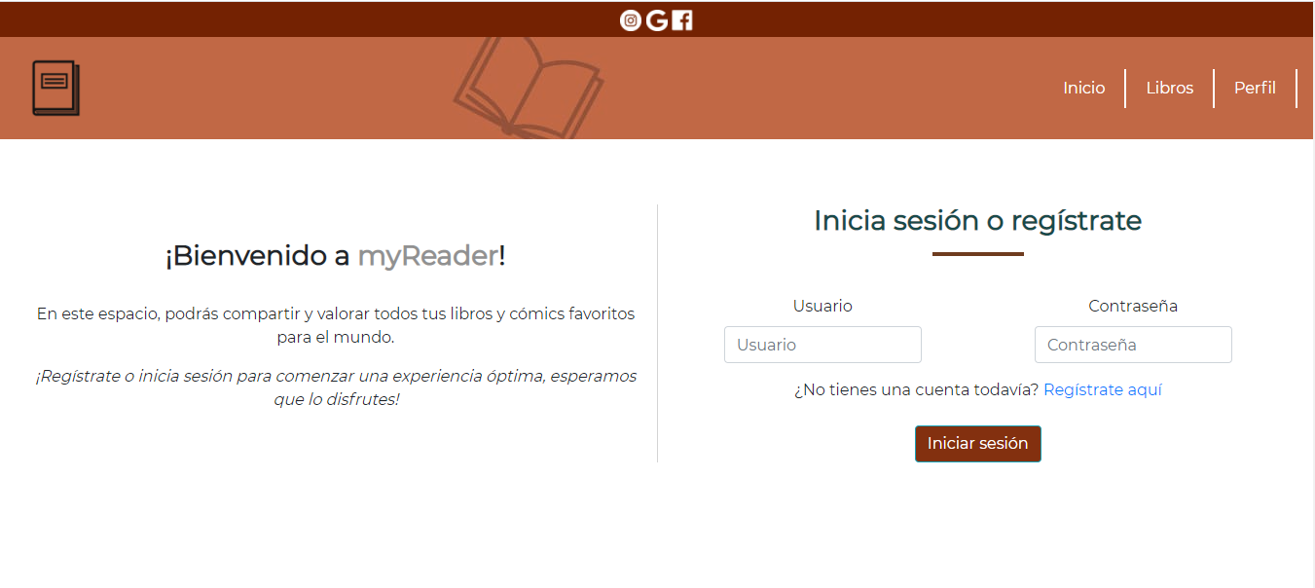

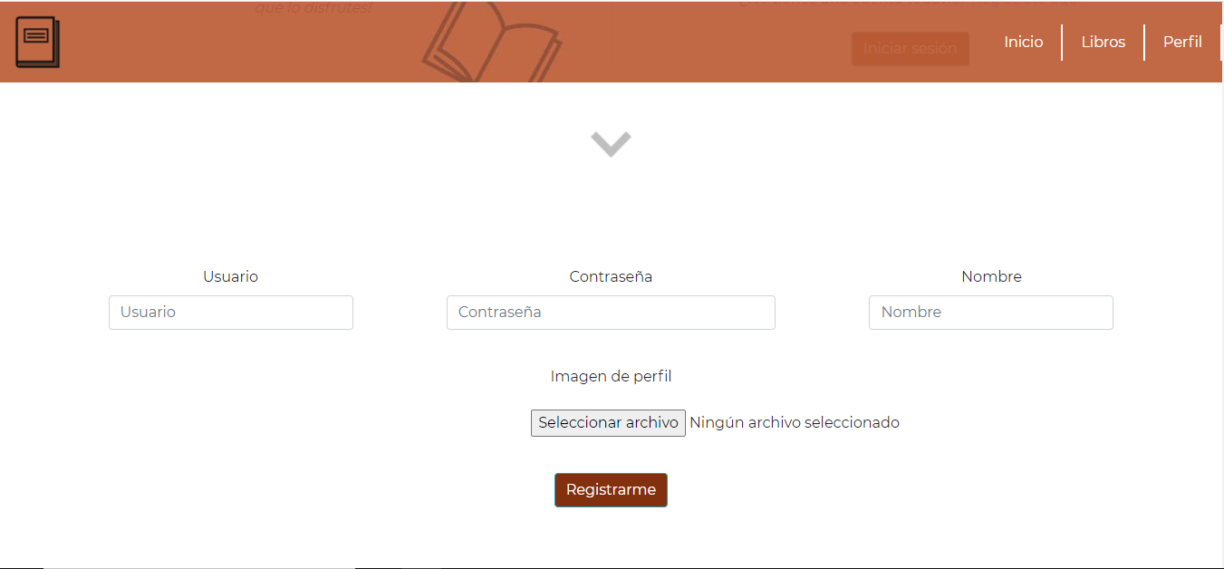

*Interfaz principal*

Ésta sería la página principal, a la que cualquier usuario con cualquier rol puede acceder y ver cierta información que ofrece el sistema, en este caso, todos los libros añadidos.

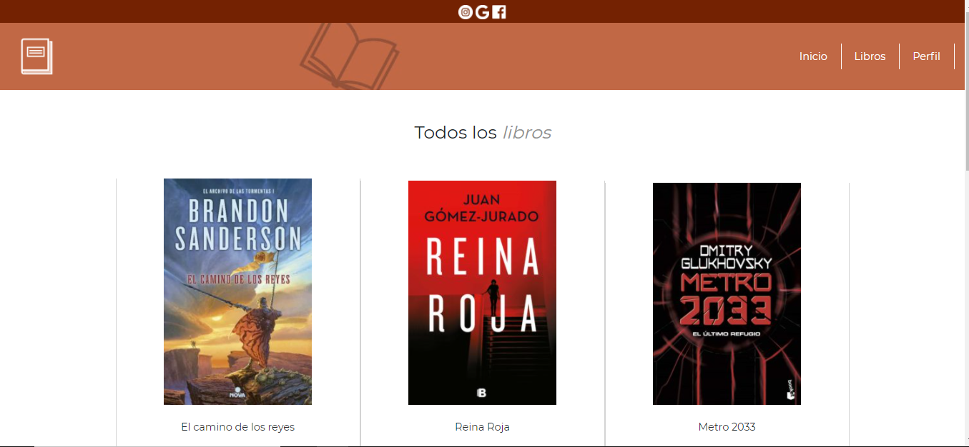

*Interfaz de gestión de usuarios y libros*

Aquí podemos apreciar la vista desde la cual se puede gestionar tanto los usuarios como los libros en el sistema. A esta parte la página sólo tiene acceso un usuario que tenga rol “admin”.

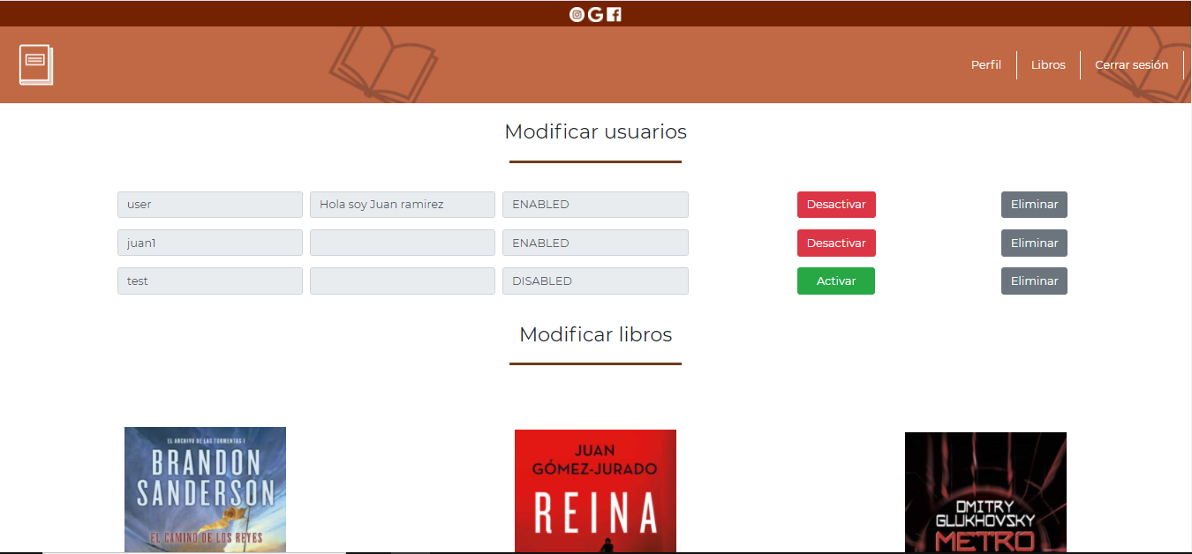

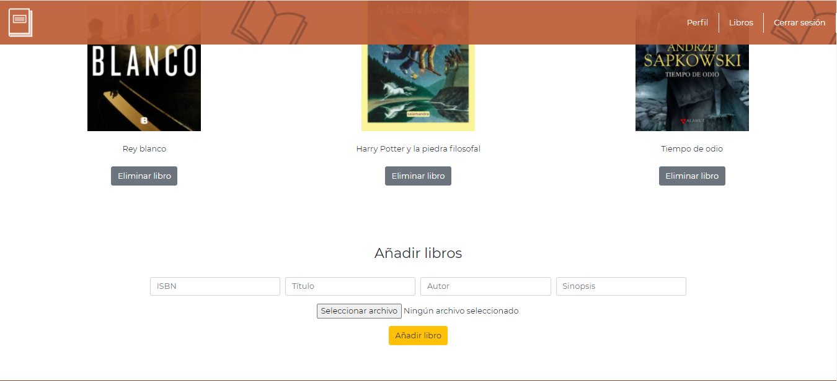

*Interfaz de un libro en concreto*

En esta interfaz lo que se puede apreciar es la información que tenga un libro en concreto. Además, para los usuarios que aún no hayan añadido este libro a su lista, saldrá la opción de marcarlo como leído.

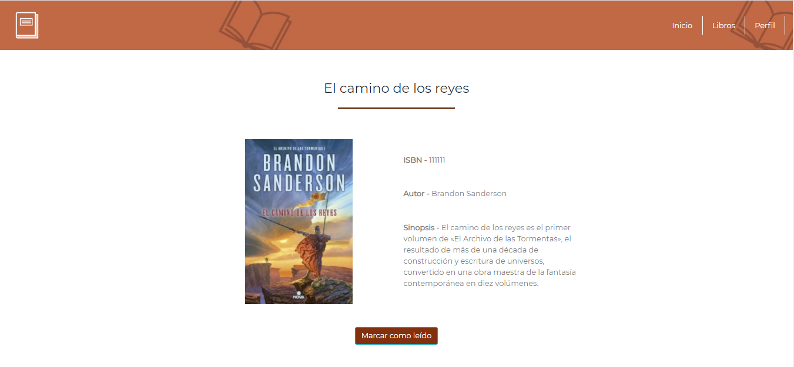

*Historial/Bitácora/Acontecimientos*

En cuanto a los hechos anecdóticos del aplicativo, podemos enumerar los siguientes:

* Inicio y cierre de sesión
* Registro de usuario
* Muestra de libros registrados en el sistema
* Descripción específica de cada libro
* Posibilidad para el usuario de actualizar sus datos del perfil
* Posibilidad para el usuario de añadir (y eliminar) libros leídos a su perfil
* El usuario podrá generar un PDF con sus libros leídos
* El administrador podrá gestionar los usuarios, teniendo la posibilidad de eliminarlos o desactivarlos del sistema
* El administrador también podrá gestionar los libros, pudiendo eliminar el libro deseado o añadir uno nuevo al sistema

Todos estos hechos mencionados anteriormente se pueden apreciar en las capturas de pantalla de este manual.

*Perfil de usuario*

En esta sección podemos observar la interfaz de la que dispondrá un usuario registrado y que haya iniciado sesión. Éste podrá ver sus datos, el número de libros que lleva leídos y los libros que tiene registrados en su lista. Con dichos libros tendrá la opción de eliminarlos y volverlos a añadir a su lista cuando quiera.

Por otro lado, también tendrá la posibilidad de generar un PDF con los libros que tiene incluídos en su lista.

